Министерство науки и высшего образования Российской Федерации

Федеральное государственное автономное образовательное   
учреждение высшего образования

«ЮЖНЫЙ ФЕДЕРАЛЬНЫЙ УНИВЕРСИТЕТ»

(ФГАОУ ВО «ЮФУ»)

Институт компьютерных технологий и информационной безопасности

Кафедра систем автоматизированного проектирования

К защите допустить:

Зав. кафедрой САПР

______________ В. В. Курейчик

«___» ____________ 2024 г.

ВЫПУСКНАЯ КВАЛИФИКАЦИОННАЯ РАБОТА

по образовательной программе

«Перспективные информационные технологии»   
направления 09.03.02 Информационные системы и технологии   
на тему:

**«ИНФОРМАЦИОННАЯ ПОДСИСТЕМА ДЛЯ ПОДДЕРЖКИ ПРОЦЕССОВ ДОПОЛНИТЕЛЬНОГО ОБРАЗОВАНИЯ. КЛИЕНТСКИЙ ПОРТАЛ»**

Руководитель ВКР:  
доцент кафедры САПР  
им. В. М. Курейчика,  
к. т. н., доцент А. А. Лежебоков

*(подпись, дата)*

Нормоконтроль:  
доцент кафедры САПР  
им. В. М. Курейчика,  
к. т. н., доцент А. А. Лежебоков

*(подпись, дата)*

Выполнил:  
студент группы КТбо4-4 С. Г. Шантарович

*(подпись, дата)*

**ТЕХНИЧЕСКОЕ ЗАДАНИЕ**

**НА ВЫПУСКНУЮ КВАЛИФИКАЦИОННУЮ РАБОТУ**

по образовательной программе  
«Перспективные информационные технологии»  
направления 09.03.02 Информационные системы и технологии

студенту группы КТбо4-4  
Шантаровичу Степану Геннадьевичу

1. Тема выпускной квалификационной работы:

Информационная подсистема для поддержки процессов дополнительного образования. Клиентский портал.

утверждена приказом по вузу № _____ ___ от _________

2. Требования и исходные данные к работе:

|  |
| --- |
| 2.1 Выполнить анализ предметной области и существующих аналогов |
| 2.2 Изучить описание процессов области и существующих аналогов |
| 2.3 Разработать архитектуру ,структуру, функциональную и информационно-логическую модели и алгоритм работы системы. |
| 2.4 Разработать обобщенный алгоритм работы пользователей распределенной системы |
| 2.5 Осуществить программную реализацию информационной системы |
| 2.6 Стек разработки: C#, Windows Forms, UDP протокол. |
| 2.7 Интуитивно-понятный пользовательский интерфейс. |

3. Перечень подлежащих разработке вопросов (содержание работы):

|  |  |  |  |
| --- | --- | --- | --- |
| 3.1 Введение. | | | |
| 3.2 Анализ предметной области. | | | |
| 3.3 Проектирование распределенной системы | | | |
| 3.4 Реализация технического задания. | |
| 3.5 Программная реализация. | | | |
| 3.6 Технико–экономическое обоснование. | | |
| 3.7 Безопасность человеко–машинного взаимодействия. | | |
| 3.8 Заключение. |
| 3.9 Список использованных источников. |
| 3.10 Приложение А. |
| 3.10 Приложение Б. |

4. Перечень графического материала:

|  |
| --- |
| 4.1 Постановка задачи – 1пл. |
| 4.2 Архитектура структура и организация системы – 1пл. |
| 4.3 Архитектура информационной системы корпоративного обучения – 1пл. |
| 4.4 Структура модели компетенций – 1пл. |
| 4.5 Функциональная модель подсистемы оценки персонала – 1пл. |
| 4.6 Диаграмма потоков данных подсистемы оценки персонала – 1пл. |
| 4.7 Алгоритмы взаимодействия пользователей с подсистемой оценки персонала – 2пл. |
| 4.8 Программная реализация – 1пл. |
| 4.9 Технико-экономическое обоснование – 1пл. |
| 4.10 Безопасность человеко-машинного взаимодействия – 1пл. |

5. Дата выдачи задания: «__» ___апреля__ 2021 г

6. Срок сдачи законченной ВКР: «__» _июня_2021 г.

Руководитель образовательной программы:  
профессор кафедры САПР  
им. В. М. Курейчика,  
к. т. н., доцент Е. В. Нужнов

*(подпись, дата)*

Руководитель ВКР:  
доцент кафедры САПР  
им. В. М. Курейчика,  
к. т. н., доцент А. А. Лежебоков

*(подпись, дата)*

Исполнитель:  
студент группы КТбо4-4 С. Г. Шантарович

*(подпись, дата)*

|  |  |
| --- | --- |
| УДК 004. 853 | «Информационная подсистема для поддержки процессов дополнительного образования. Клиентский портал» |
|  | Шантарович Степан Геннадьевич Выпускная квалификационная работа Южный Федеральный Университет, 2024 г. – XX стр. |

**АННОТАЦИЯ**

|  |  |
| --- | --- |
| UDK 004. 853 | «Information subsystem for supporting additional education processes.  Client portal» - |
|  | Shantarovich Stepan Gennadievich Graduation work – Southern Federal University, 2024 – XX стр. |

**SUMMARY**

|  |
| --- |
| УДК 004. 853 |

**РЕФЕРАТ**

**СОДЕРЖАНИЕ**

ВВЕДЕНИЕ 9

1 АНАЛИЗ ПРЕДМЕТНОЙ ОБЛАСТИ 10

1.1 Актуальность исследования 10

1.2 Анализ функциональных требований к ИС 11

1.3 Обзор аналогов 12

1.4 Сравнительный анализ 12

1.5 Выводы 12

2 РЕАЛИЗАЦИЯ ТЕХНИЧЕСКОГО ЗАДАНИЯ 13

2.1 Постановка задачи разработки 13

2.2 Проектирование архитектуры информационной подсистемы 13

2.3 Функциональное проектирование 13

2.4 Логическое проектирование 13

2.5 Проектирование пользовательского интерфейса 13

2.6 Выводы 13

3 ПРОГРАММНАЯ РЕАЛИЗАЦИЯ 14

3.1 Обоснование выбора технологий и средств разработки 14

3.2 Пользовательский интерфейс информационной подсистемы 14

3.3 Выводы 14

4 ТЕХНИКО-ЭКОНОМИЧЕСКОЕ ОБОСНОВАНИЕ 15

4.1 Обоснование необходимости и актуальности разработки 15

4.2 Расчёт затрат на этапах проектирования и разработки 15

4.3 Сравнительный анализ разработанной информационной подсистемы и её аналога 15

4.4 Расчёт показателя сравнительной технико-экономической эффективности 15

4.5 Выводы 15

5 БЕЗОПАСНОСТЬ ЧЕЛОВЕКО-МАШИННОГО ВЗАИМОДЕЙСТВИЯ 16

5.1 Особенности функционального назначения 16

5.2 Описание процесса эксплуатации 16

5.3 Анализ безопасности информационной подсистемы 16

5.4 Анализ напряжённости трудового процесса пользователя 16

5.5 Разработка защитных и профилактических мероприятий 16

5.6 Выводы 16

ЗАКЛЮЧЕНИЕ 17

СПИСОК ИСПОЛЬЗОВАННЫХ ИСТОЧНИКОВ 18

ПРИЛОЖЕНИЕ А 19

ПРИЛОЖЕНИЕ Б 20

ВВЕДЕНИЕ

# АНАЛИЗ ПРЕДМЕТНОЙ ОБЛАСТИ

## Актуальность исследования

В условиях современного общества, характеризующегося стремительным развитием технологий и увеличением объема информации, образование становится ключевым фактором для успешного развития личности и общества в целом. Дополнительное образование играет особую роль, предоставляя возможности для непрерывного профессионального и личностного роста, адаптации к быстро меняющимся условиям рынка труда и требованиям работодателей.

Современные тенденции в сфере дополнительного образования включают в себя:

1. Диджитализация и онлайн-обучение. Широкое распространение интернет-технологий и мобильных устройств создает предпосылки для развития дистанционного обучения. Это позволяет обучающимся получать знания в удобное для них время и в удобном месте, что особенно важно для работающих профессионалов и тех, кто совмещает учебу с другими видами деятельности.
2. Персонализация обучения. Современные образовательные технологии позволяют создавать индивидуальные траектории обучения, что повышает эффективность образовательного процесса и удовлетворяет потребности различных категорий обучающихся.
3. Интерактивные и мультимедийные технологии. Включение в образовательный процесс мультимедийных материалов, интерактивных заданий и симуляторов делает обучение более увлекательным и эффективным, способствует лучшему усвоению информации.

Несмотря на положительные тенденции, сфера дополнительного образования сталкивается с рядом проблем, которые препятствуют ее развитию:

1. Разрозненность информационных систем. В большинстве образовательных учреждений используются различные программные решения для управления учебным процессом.
2. Недостаточная автоматизация процессов. Многие процессы в образовательных учреждениях по-прежнему выполняются вручную, что снижает их эффективность.
3. Отсутствие единого клиентского портала. Для обучающихся и преподавателей важно иметь доступ к единому порталу, где они могут получать всю необходимую информацию, регистрироваться на курсы, отслеживать прогресс обучения и взаимодействовать друг с другом.

Создание информационной подсистемы для поддержки процессов дополнительного образования и клиентского портала является актуальным по следующим причинам:

1. Повышение эффективности управления: Интеграция всех процессов и данных в единую систему позволяет улучшить управление образовательным процессом, снизить нагрузку на административный персонал и сократить затраты времени и ресурсов.
2. Удобство для пользователей: Единый клиентский портал обеспечивает обучающимся и преподавателям доступ к актуальной информации, упрощает процесс регистрации на курсы, позволяет отслеживать прогресс обучения и взаимодействовать с другими участниками образовательного процесса.
3. Улучшение качества образования: Автоматизация процессов и использование современных образовательных технологий способствует повышению качества образования, что в конечном итоге отражается на успешности и конкурентоспособности выпускников на рынке труда.
4. Гибкость и адаптивность: Информационная подсистема позволяет быстро адаптироваться к изменениям в образовательных программах, требованиям рынка труда и запросам обучающихся, обеспечивая актуальность и востребованность образовательных услуг.

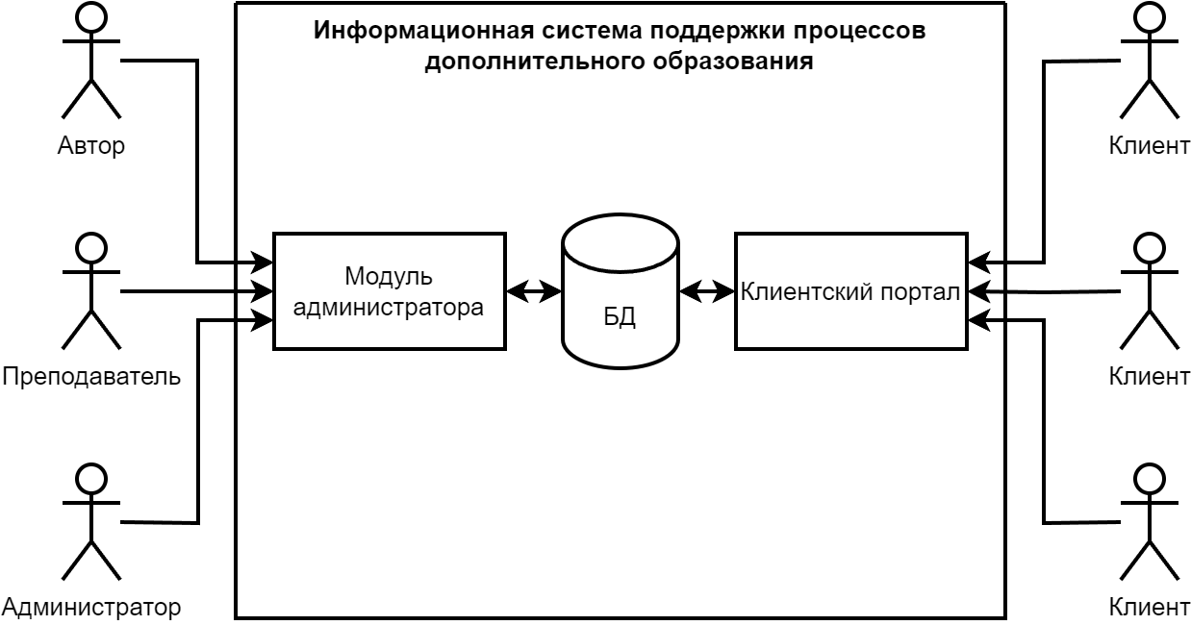

Рисунок 1 – Структура системы в целом

## Обзор аналогов

Для разработки информационной подсистемы, поддерживающей процессы дополнительного образования, важно изучить существующие решения и определить их сильные и слабые стороны. Рассмотрим три известных аналога: Moodle, Blackboard и Google Classroom.

### Moodle

Описание: Moodle (Modular Object-Oriented Dynamic Learning Environment) — это свободная система управления обучением (LMS), широко используемая в образовательных учреждениях по всему миру.

Преимущества:

Открытый код: Бесплатное использование и возможность модификации кода для конкретных нужд учреждения.

Гибкость и расширяемость: Поддержка множества плагинов и модулей, что позволяет адаптировать систему под специфические требования.

Широкая функциональность: Поддержка различных типов учебных материалов, инструментов для оценки знаний, форумов, чатов и многого другого.

Активное сообщество: Большое количество разработчиков и пользователей, что обеспечивает постоянное развитие и улучшение системы.

Недостатки:

Сложность настройки и администрирования: Требуются значительные усилия для первоначальной настройки и последующего администрирования системы.

Требовательность к ресурсам: Для стабильной работы требуется мощное серверное оборудование.

Интерфейс: Некоторым пользователям интерфейс может показаться устаревшим и неинтуитивным.

### Blackboard

Описание: Blackboard — это коммерческая платформа для управления обучением, широко используемая в вузах и корпоративных учебных центрах.

**Преимущества**:

Широкий функционал: Поддержка различных форматов учебных материалов, инструментов для оценки, аналитики, коммуникации и совместной работы.

Интеграции: Поддержка интеграций с другими системами и сервисами, такими как библиотечные системы, ERP и CRM.

Поддержка и безопасность: Круглосуточная техническая поддержка и высокие стандарты безопасности данных.

**Недостатки**:

Высокая стоимость: Лицензионные отчисления и расходы на техническую поддержку могут быть значительными.

Сложность в использовании: Высокая сложность интерфейса, требующая обучения для эффективного использования всех возможностей системы.

Закрытость кода: Ограниченные возможности кастомизации по сравнению с системами с открытым исходным кодом.

### Google Classroom

Описание: Google Classroom — это бесплатный сервис, интегрированный с Google Workspace for Education, предназначенный для организации образовательного процесса в школах и вузах.

**Преимущества**:

Простота в использовании: Интуитивно понятный интерфейс и легкость в настройке, что делает его доступным для пользователей с любым уровнем технической подготовки.

Интеграция с Google-сервисами: Плотная интеграция с Google Drive, Google Docs, Google Meet и другими инструментами.

Мобильность: Доступ к системе через веб-интерфейс и мобильные приложения, что упрощает доступ к учебным материалам и взаимодействие с преподавателями и студентами.

**Недостатки**:

Ограниченный функционал: Меньший набор инструментов по сравнению с более специализированными LMS, такими как Moodle и Blackboard.

Зависимость от Google: Все данные хранятся на серверах Google, что может вызывать озабоченность по поводу конфиденциальности и безопасности данных.

Отсутствие поддержки кастомизации: Ограниченные возможности для модификации и адаптации под специфические нужды образовательного учреждения.

## Сравнительный анализ

Таблица 1 – Сравнение аналогов в виде таблицы

|  |  |  |  |
| --- | --- | --- | --- |
| Характеристика | Moodle | Blackboard | Google Classroom |
| Описание | свободная си­стема управления обучением с от­крытым кодом | коммерческая платформа для управления обу­чением | бесплатный сер­вис, интегриро­ванный с google workspace |
| Преимущества | * открытый код * гибкость и рас­ширяемость * широкая функ­циональность * активное сооб­щество | * широкий функционал * интеграции- поддержка и без­опасность | * простота в ис­пользовании- ин­теграция с google-сервисами * мобильность |
| Недостатки | * сложность настройки и ад­министрирова­ния * требователь­ность к ресурсам * устаревший интерфейс | * высокая стои­мость * сложность в использовании * закрытость кода | * ограниченный функционал * зависимость от google * отсутствие поддержки касто­мизации |
| Целевая аудитория | образовательные учреждения с возможностью самостоятельной настройки и под­держки | крупные образо­вательные учре­ждения и корпо­рации, готовые инвестировать в по | начальные и средние образо­вательные учре­ждения, ищущие простое и инте­грированное ре­шение |
| Интерфейс | гибкий, но слож­ный и устарев­ший | сложный, требует обучения | интуитивно по­нятный и простой |
| Возможности кастомизации | высокие | ограниченные | низкие |
| Техническая поддержка | сообщество поль­зователей и раз­работчиков | круглосуточная техническая под­держка | поддержка через google и сообще­ство пользовате­лей |
| Стоимость | бесплатно, но требует затрат на настройку и под­держку | высокая стои­мость лицензий и поддержки | бесплатно |

## Выводы

Все три системы управления обучением обладают своими сильными и слабыми сторонами. Moodle выделяется своей гибкостью и возможностью модификации, что делает его привлекательным для образовательных учреждений, способных самостоятельно заниматься технической поддержкой и настройкой системы. Blackboard предоставляет мощный и всеобъемлющий функционал, подходящий для крупных образовательных учреждений и корпораций, готовых инвестировать в коммерческое ПО. Google Classroom, в свою очередь, представляет собой удобное и простое решение для начальных и средних образовательных учреждений, обеспечивая легкость использования и интеграцию с популярными Google-сервисами.

При выборе системы важно учитывать специфические потребности и возможности вашего образовательного учреждения, а также готовность к управлению и поддержке выбранной платформы.

# РЕАЛИЗАЦИЯ ТЕХНИЧЕСКОГО ЗАДАНИЯ

## Постановка задачи разработки

На основании проведённого в первой главе обзора и сравнительного анализа аналогов, были выявлены отличительные особенности систем поддержки дополнительного образования, которые позволят пользователю более эффективно получать дополнительное образование. Информационная подсистема поддержки дополнительного образования должна предоставлять потенциальным участникам курсов следующие функциональные возможности:

1. **Регистрация и аутентификация участников**:

* регистрация новых участников с заполнением обязательной информации (имя, фамилия, email, пароль и т.д.);
* аутентификация участников для доступа к персонализированным функциям и материалам портала.

1. **Профиль участника**:

* возможность участникам создавать и редактировать свой профиль с информацией о себе;
* просмотр и управление личными данными, настройки приватности.

1. **Поиск и выбор курсов**:

* поиск курсов по названию и тегам;
* просмотр подробной информации о курсах.

1. **Запись на курсы**:

* оформление заявки на участие в выбранных курсах;
* получение подтверждения или отклонения заявки от администратора.

1. **Управление учебным процессом**:

* доступ к учебным материалам (лекции, видеозаписи, учебные пособия);
* взаимодействие с преподавателями.

1. **Оценка успеваемости**:

* прохождение контрольных тестов;
* получение обратной связи от преподавателей.

1. **Коммуникация и уведомления**:

* система уведомлений о новых материалах, изменениях в расписании и других важных событиях;
* возможность общения с другими участниками курсов.

1. **Отчеты и статистика**:

* просмотр своей активности на портале (посещенные курсы, оценки, деятельность в форуме);
* получение очков при прохождении курсов и последующая возможность потратить их на украшения профиля.

На основании выявленного функционала, были определены и сформулированы цель и задачи разработки информационной подсистемы в рамках выполнения выпускной квалификационной работы. Основная цель: разработать информационную подсистему, представленную в виде клиентского портала, для эффективной поддержки процессов дополнительного образования. Для достижения цели ВКР, необходимо выполнить следующие задачи:

1. **Исследование предметной области**: провести сравнительный анализ существующих информационных систем и подходов к поддержке процессов дополнительного образования.
2. **Определение функциональных требований**: выявить основные функции и возможности, которые должны быть реализованы в информационной подсистеме.
3. **Проектирование**: провести проектирование архитектуры информационной подсистемы, логическое и физическое проектирование, а также спроектировать удобный и интуитивно понятный пользовательский интерфейс клиентского портала.
4. **Разработка информационной подсистемы**: на основе выявленных требований провести разработку и реализацию информационной подсистемы, используя современные технологии веб-разработки.
5. **Тестирование и анализ**: провести тестирование разработанной системы для проверки её функциональности и производительности.

Разработка информационной подсистемы поддержки процессов дополнительного образования позволит улучшить доступность, качество и эффективность получения дополнительного образования путём создания удобного и интуитивно понятного веб-приложения с множеством функций, направленных на облегчение получения дополнительного образования. Пользователь сможет искать и проходить подходящие ему курсы, иметь доступ к базе полезных текстовых и видеоматериалов, взаимодействовать с преподавателями и получать обратную связь.

Таким образом, разработка информационной подсистемы для поддержки процессов дополнительного образования является актуальной задачей, способствующей улучшению доступности, качества и персонализации получения образовательных услуг онлайн.

## Проектирование архитектуры информационной подсистемы

Архитектурой информационной системы называется концепция, согласно которой взаимодействую компоненты внутри этой ИС []. Другими словами, архитектура – описание подсистем и связей между ними [].

Прежде чем начинать построение самой информационной подсистемы необходимо определить её сетевую архитектуру. Ниже представлена схема классификации информационных систем по способу организации сетевой архитектуры (Рисунок 1).

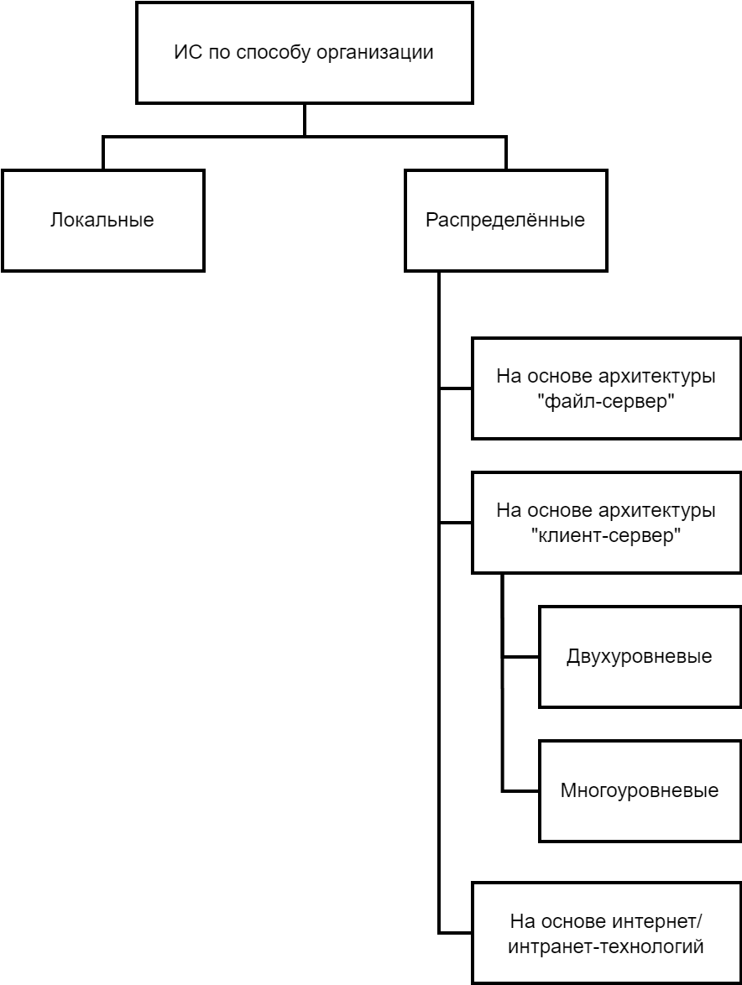

Рисунок 2 – Классификация ИС по сетевой архитектуре

Для разрабатываемой в рамках ВКР информационной подсистемы была выбрана архитектура «клиент-сервер». В информационных системах с такой архитектурой выделяются два уровня: сервер, реализующий файловые операции и клиент, включающий все остальные функциональные компоненты []. Построим схему её организации (Рисунок 2).

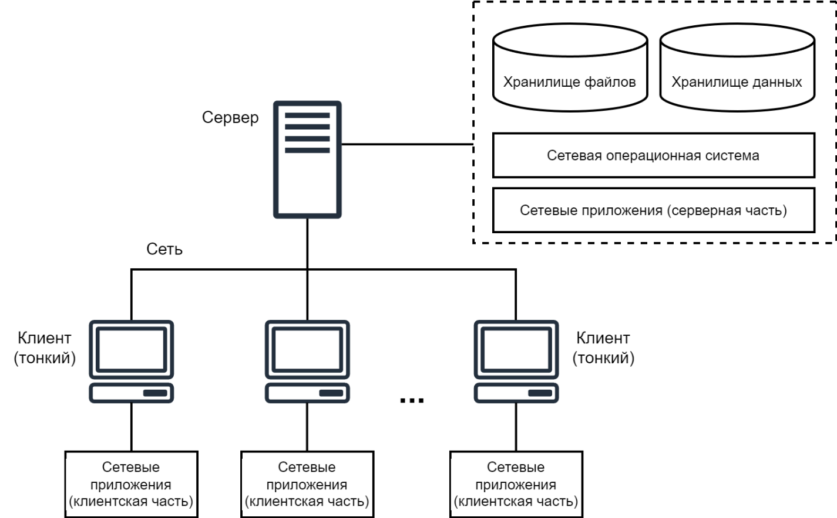

Рисунок 3 – Схема организации архитектуры «клиент-сервер»

Архитектура «клиент-сервер» имеет следующие преимущества:

1. **Разделение обязанностей**. Сервер обрабатывает запросы, управляет базой данных и обеспечивает безопасность данных, в то время как клиент отправляет запросы на сервер и отображает полученные данные пользователю.
2. **Масштабируемость**. Сервер может быть масштабирован в соответствии с увеличением числа пользователей и объёмов данных.
3. **Централизованное управление данными**. Все данные хранятся и обрабатываются на сервере, что обеспечивает их целостность, актуальность и безопасность. Администраторы, в том числе и преподаватели курсов, могут легко управлять данными и обновлять систему.
4. **Удобство обновления и обслуживания**. Обновления и исправления могут быть внесены на сервере без необходимости обновления клиентского ПО у каждого пользователя.
5. **Эффективность использования ресурсов**. Поскольку основные вычисления и обработка данных выполняются на сервере, требования к производительности клиентских устройств снижаются. Это позволяет пользователям с различными устройствами эффективно использовать систему.
6. **Совместная работа и синхронизация данных**. Пользователи могут совместно работать с данными в реальном времени, так как все изменения обрабатываются и сохраняются на сервере.
7. **Легкость интеграции с другими системами**. Архитектура "клиент-сервер" позволяет легко интегрироваться с другими системами и сервисами через API и веб-сервисы.

Теперь построим непосредственно архитектуру разрабатываемой информационной подсистемы поддержки процессов дополнительного образования (Рисунок 3).

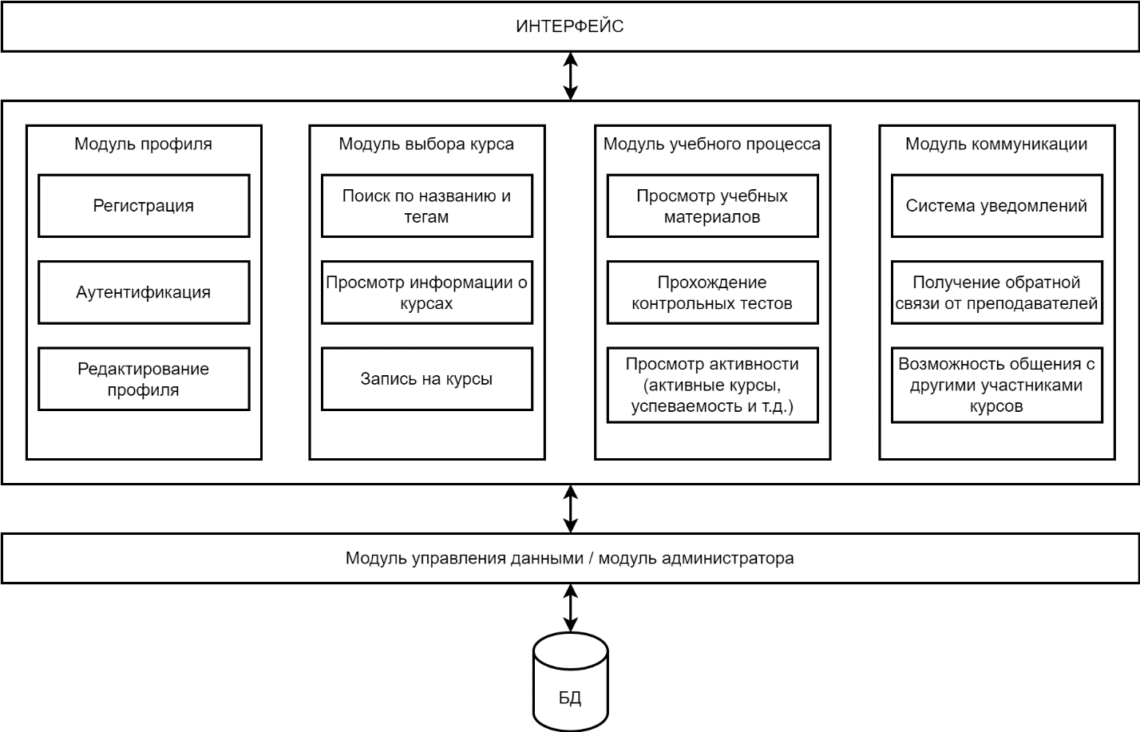

Рисунок 4 – Архитектура информационной подсистемы

ОПИСАТЬ

## **Функциональное проектирование**

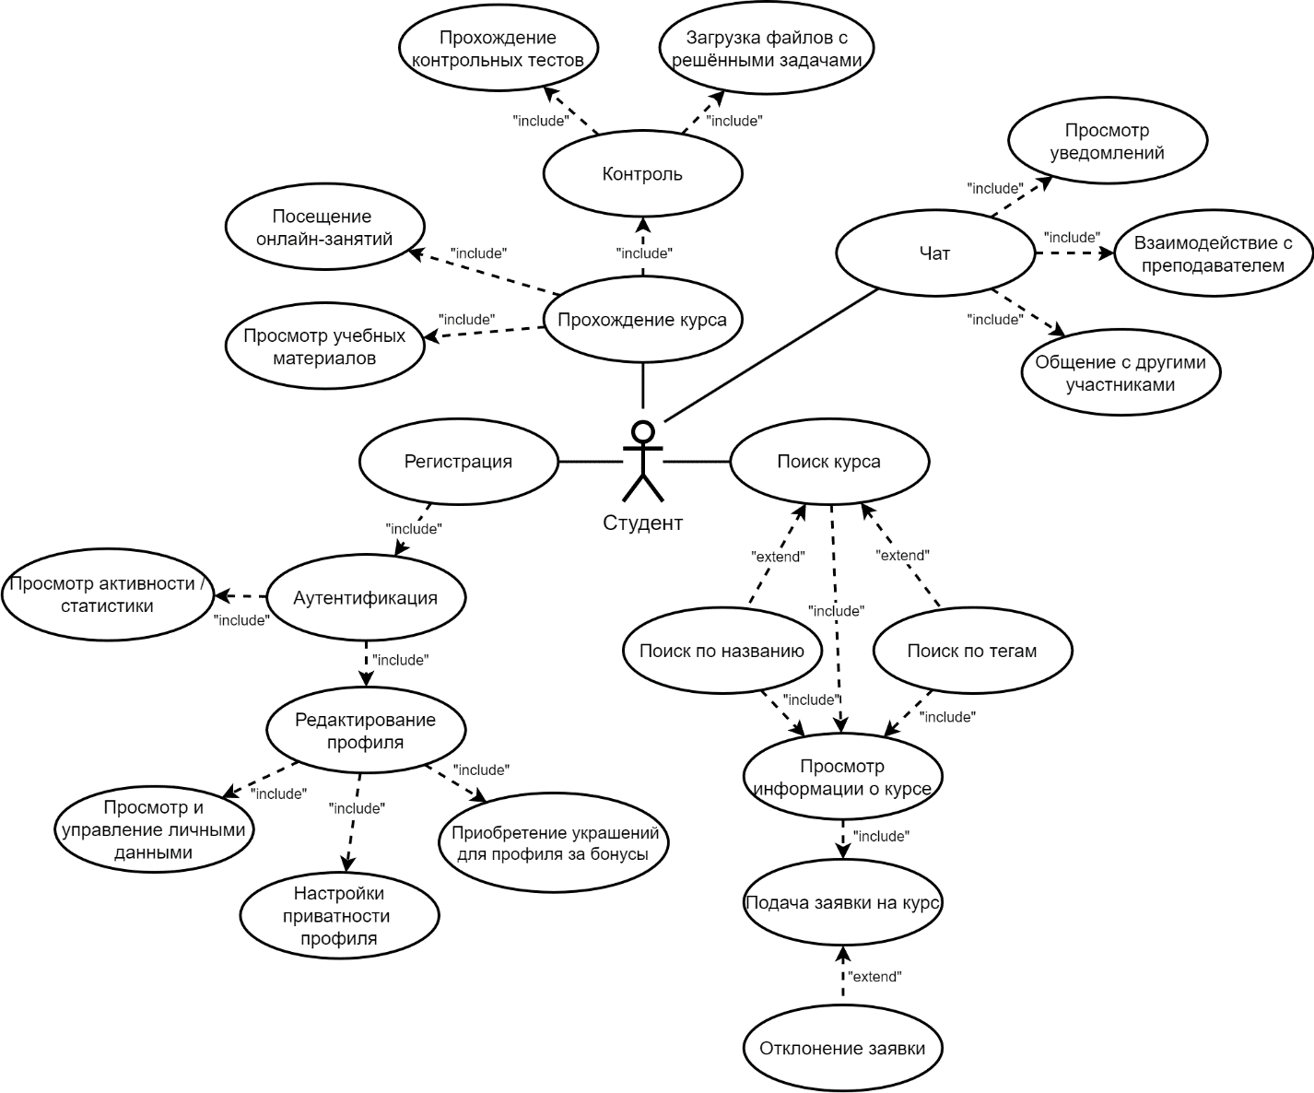

Рисунок 5 – Функциональная модель «use case»

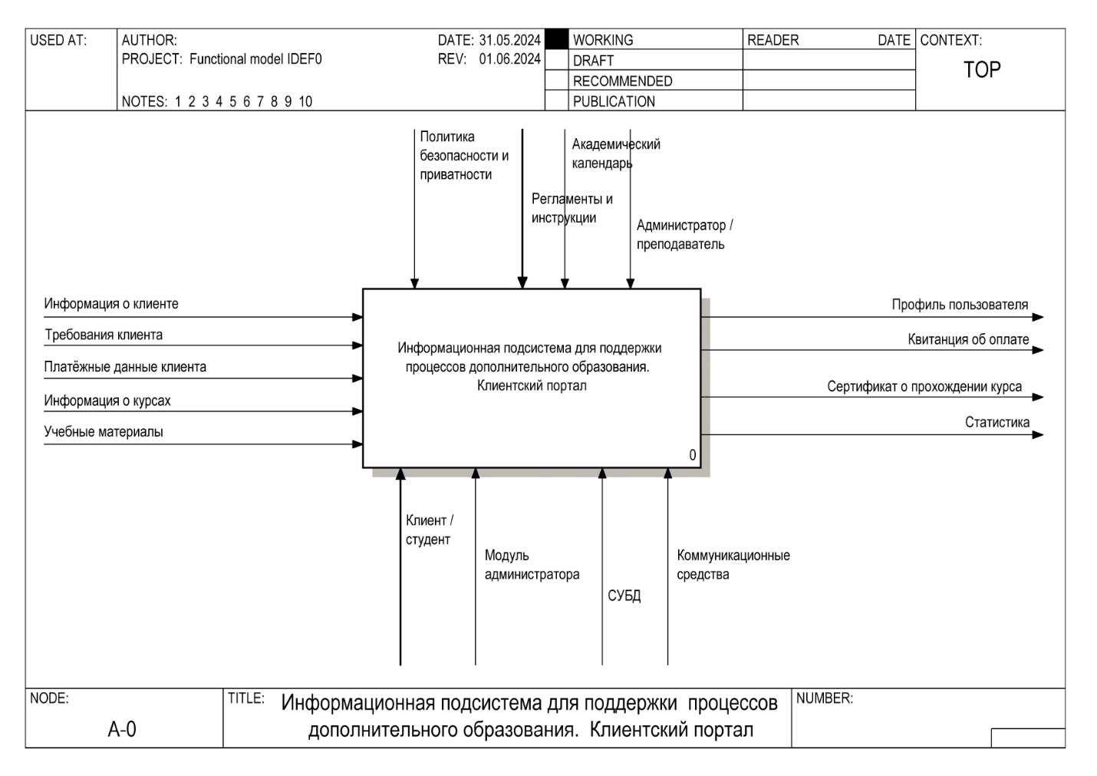

Рисунок 6 – AS IS Контекстная диаграмма A-0 IDEF0

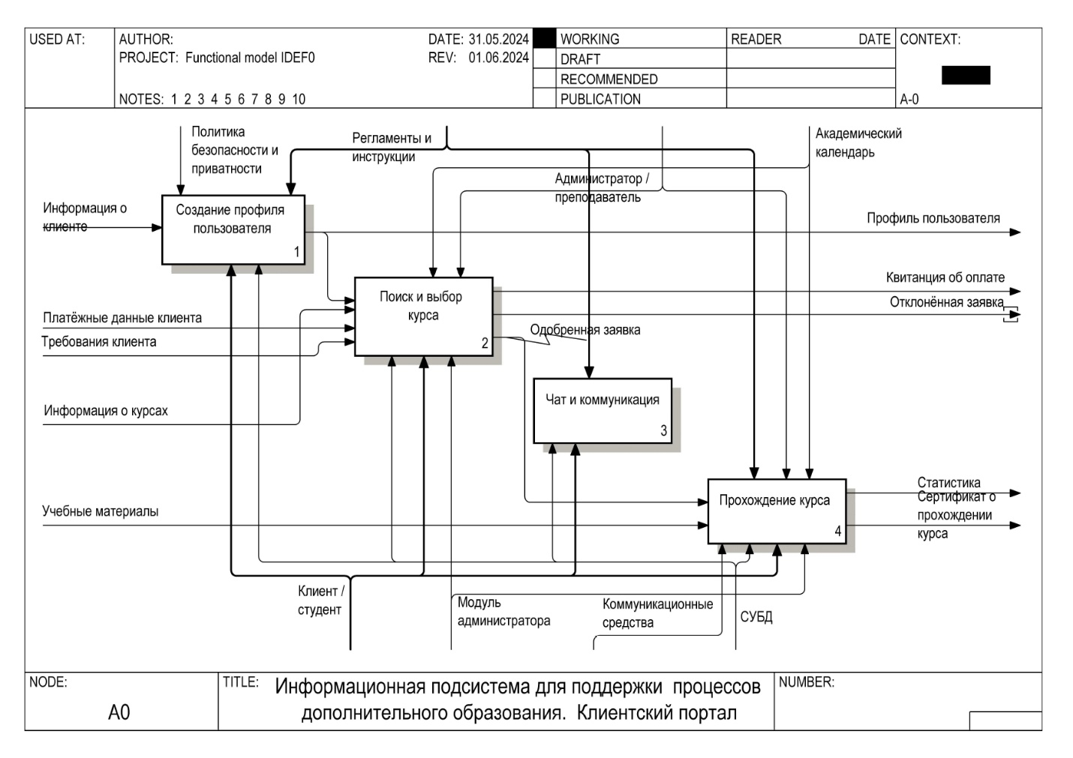

Рисунок 7 – AS IS Функциональная диаграмма A0 IDEF0

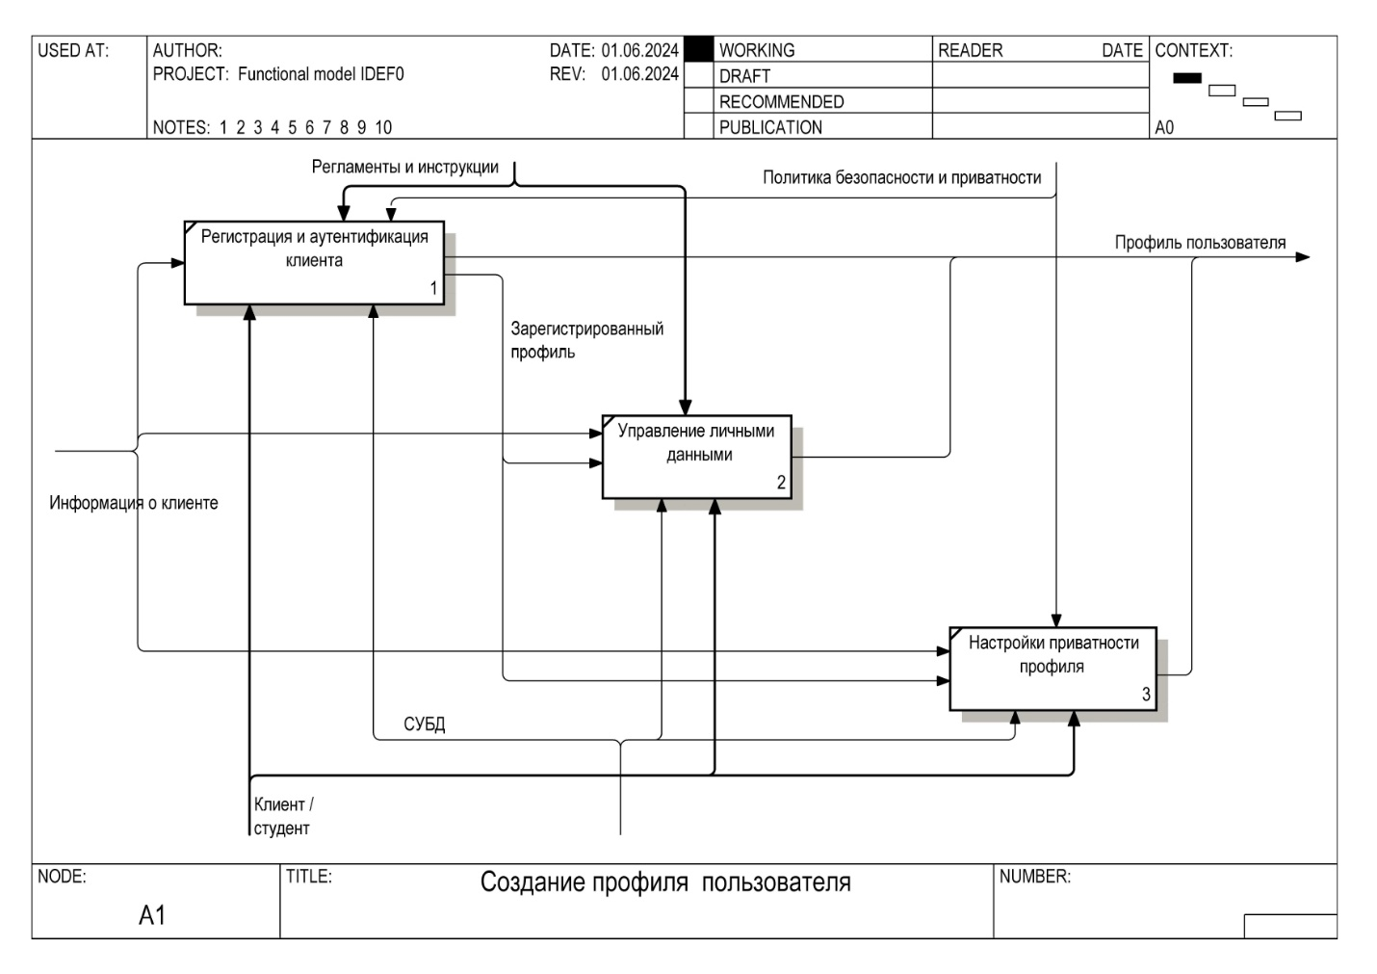

Рисунок 8 – AS IS Функциональная диаграмма A1 IDEF0

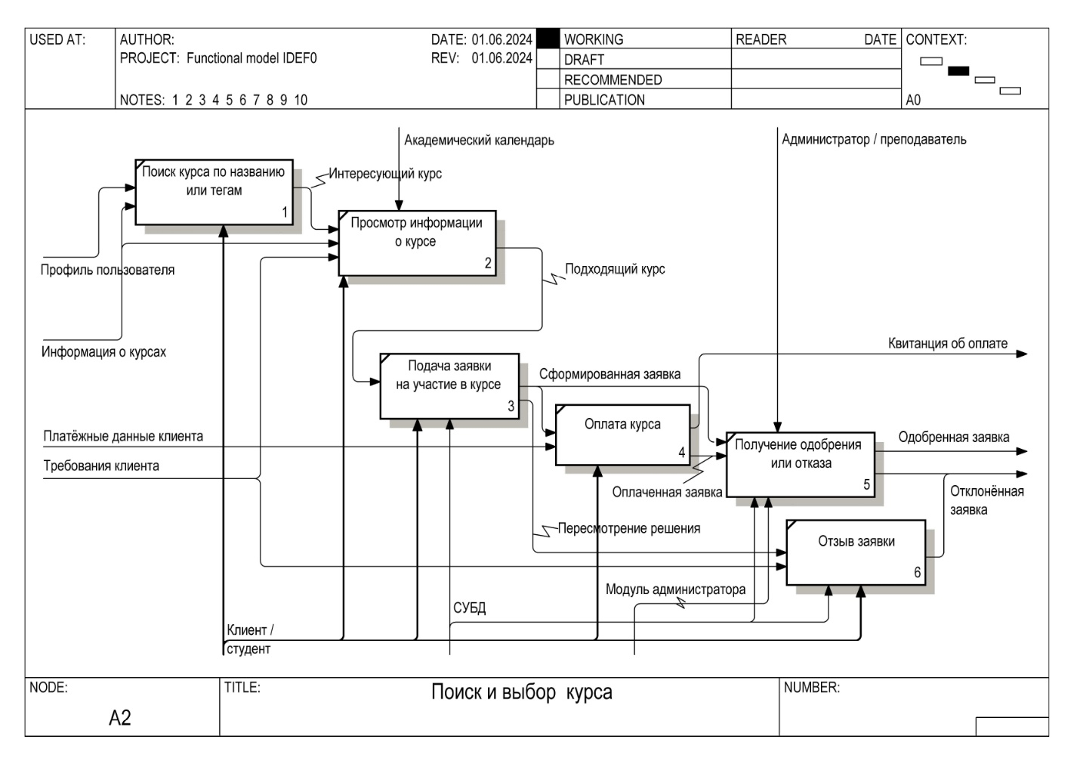

Рисунок 9 – AS IS Функциональная диаграмма A2 IDEF0

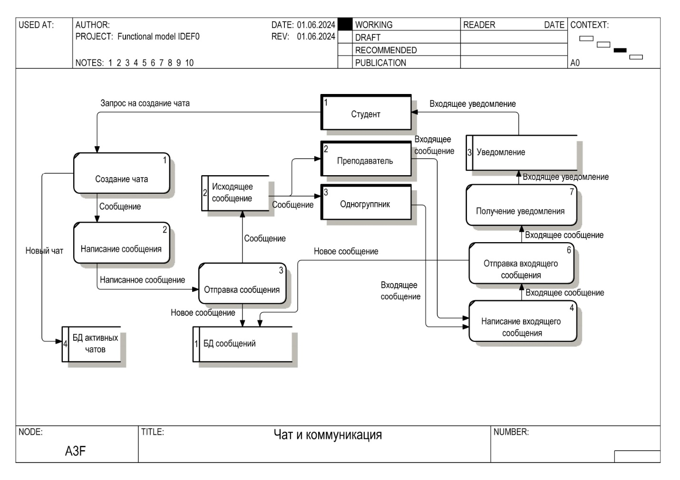

Рисунок 10 – AS IS Функциональная диаграмма A3 DFD

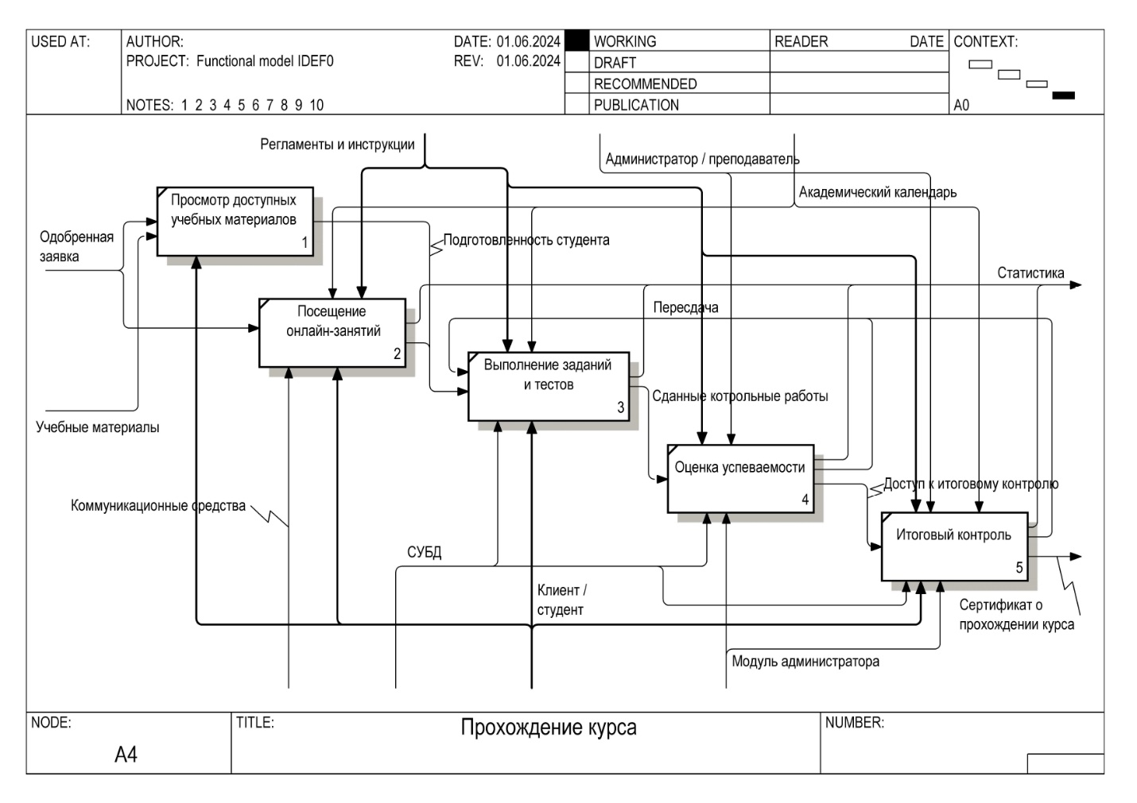

Рисунок 11 – AS IS Функциональная диаграмма A4 IDEF0

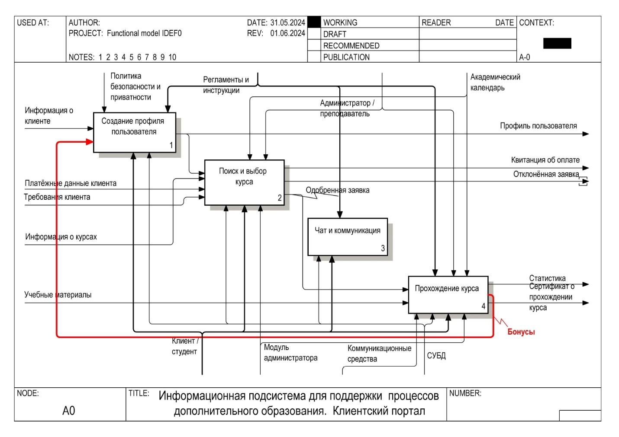

Рисунок 12 – TO BE Функциональная диаграмма A0 IDEF0

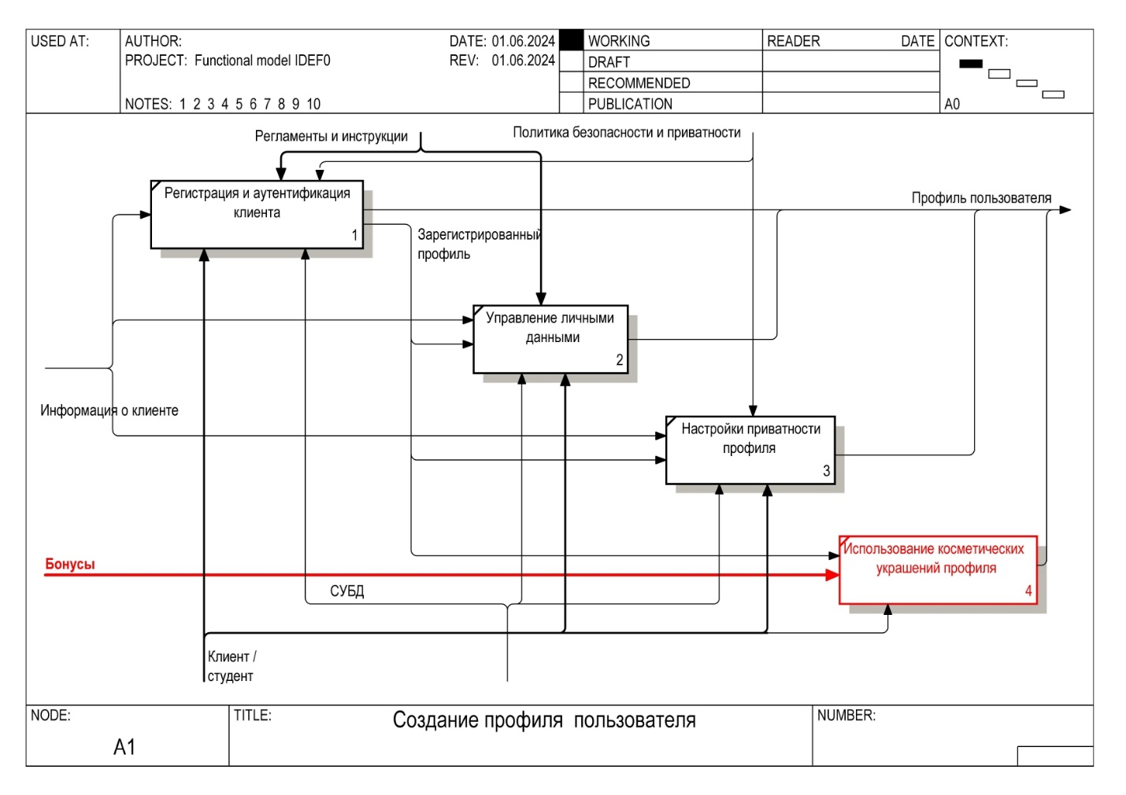

Рисунок 13 – TO BE Функциональная диаграмма A1 IDEF0

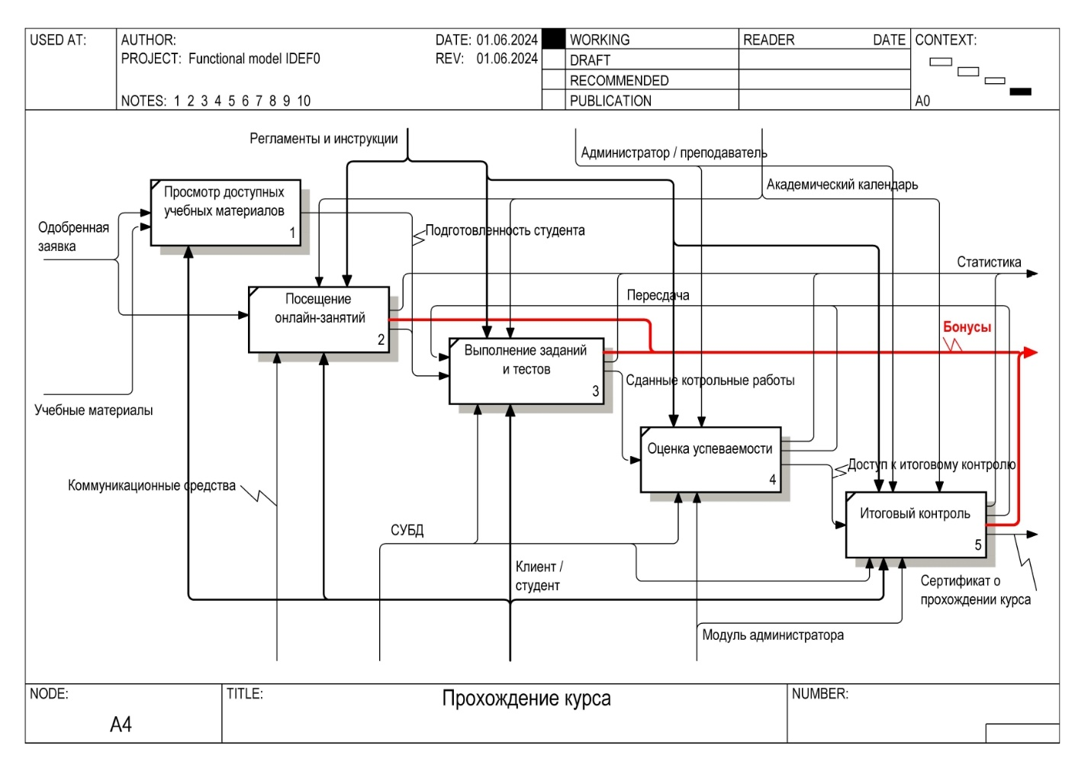

Рисунок 14 – TO BE Функциональная диаграмма A4 IDEF0

## Инфологическое проектирование

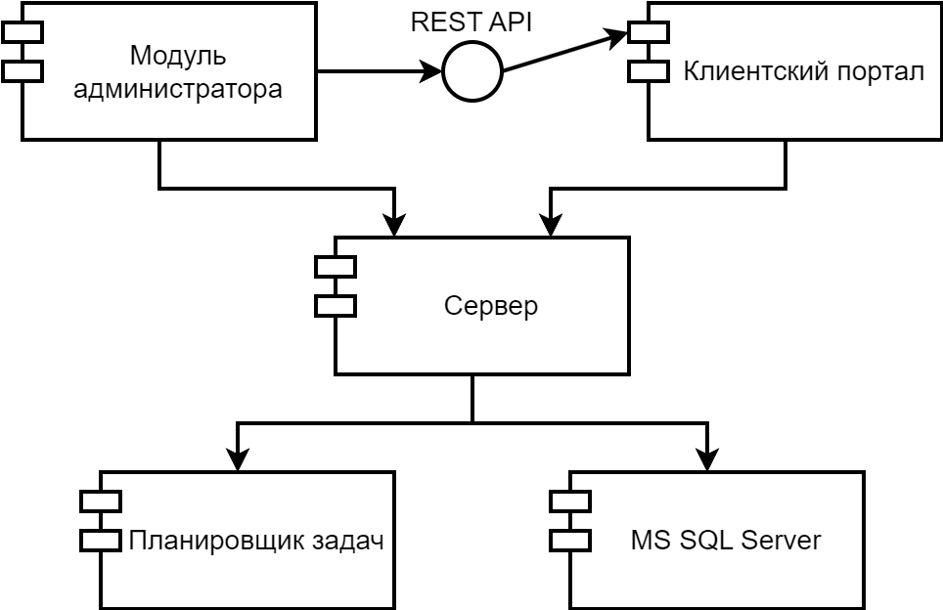

Рисунок 15 – Диаграмма компонентов

## Проектирование пользовательского интерфейса

## Выводы

# ПРОГРАММНАЯ РЕАЛИЗАЦИЯ

## Обоснование выбора технологий и средств разработки

### Среда разработки

## Пользовательский интерфейс информационной подсистемы

## Выводы

# ТЕХНИКО-ЭКОНОМИЧЕСКОЕ ОБОСНОВАНИЕ

## Обоснование необходимости и актуальности разработки

## Расчёт затрат на этапах проектирования и разработки

## Сравнительный анализ разработанной информационной подсистемы и её аналога

## Расчёт показателя сравнительной технико-экономической эффективности

## Выводы

# БЕЗОПАСНОСТЬ ЧЕЛОВЕКО-МАШИННОГО ВЗАИМОДЕЙСТВИЯ

## Особенности функционального назначения

В рамках выполнения ВКР была разработана информационная подсистема – клиентский портал – поддержки дополнительного образования и представлена в виде web-приложения. Оно предоставляет клиенту следующие функциональные возможности:

* регистрация аккаунта и редактирование профиля;
* удобный выбор подходящего курса и оформление заявок на участие;
* прохождение курса с выполнением тестовых и контрольных работ;
* постоянный доступ к материалам курса;
* общение с преподавателями;
* составление отчётности;
* возможность получать очки и тратить их на косметические украшения профиля.

Разработанный клиентский портал предоставляет доступ ко всем необходимым функциям, которые могут потребоваться при дистанционном получении дополнительного образования. Подсистема позволяет сделать образовательный процесс максимально эффективным и доступным, минимизируя технические сложности и барьеры для пользователей с различным уровнем компьютерной грамотности.

Также система предоставляет защиту персональной информации, аутентификации пользователей и предотвращает несанкционированный доступ к данным.

## Описание процесса эксплуатации

Разработанная подсистема направлена прежде всего на потенциальных участников курсов. Для них был обеспечен удобный интерфейс и ряд функций, начиная от регистрации на сайте и заканчивая получением статистики о прохождении курса.

Ежедневная эксплуатация системы предусматривает постоянный доступ к материалам курсов и возможности получения обратной связи от преподавателей. Учитывая, что это клиентский портал, пользователю не доступны те функции, которые доступны модераторам и преподавателям. Такие функции доступны только при управлении системой через модуль администратора. Техническая поддержка и обслуживание системы включают исправление ошибок и внедрение новых функций. Важным аспектом является обучение пользователей работе с системой, для чего и сделаны подсказки.

Написать про то, какие вычисления производятся на компе, а какие на сервере.

## Анализ безопасности информационной подсистемы

Анализ безопасности информационной подсистемы для поддержки процессов дополнительного образования – это критический этап, направленный на защиту данных и обеспечение надежного функционирования системы. В первую очередь проводится идентификация и оценка потенциальных угроз, таких как несанкционированный доступ, утечка персональных данных, вредоносные атаки, сбои и аварии в работе системы.

В большинстве случаев ошибки при работе с информационной подсистемой возникают из-за действий пользователей. Поэтому необходимо провести анализ ошибок, совершаемых пользователями при взаимодействии с подсистемой.

Метод, который часто используют при анализе ошибок, – составление дерева отказов (англ. fault tree analysis, сокращённо FTA). Дерево представляет собой упорядоченное представление логико-вероятностной связи случайных событий, приводящих к реализации нежелательного конечного события. Такой метод имеет ряд преимуществ, основными являются:

1. Систематический подход. Метод позволяет структурированно выявлять возможные причины отказов и ошибок, что помогает избежать пропуска значимых факторов.
2. Визуализация проблемы. Визуализация в виде дерева всегда помогает установить чёткие взаимосвязи между различными компонентами и возможными причинами ошибок.
3. Выявление корневых проблем. Метод помогает не только выявить симптомы ошибок, но и определить их корневые причины.
4. Улучшение коммуникации. Чётко выраженная структура составления дерева отказов облегчает коммуникацию между членами команды, специалистами и менеджерами.

Ниже представлено дерево отказов информационной подсистемы – клиентского портала – поддержки процессов дополнительного образования (Рисунок 1).

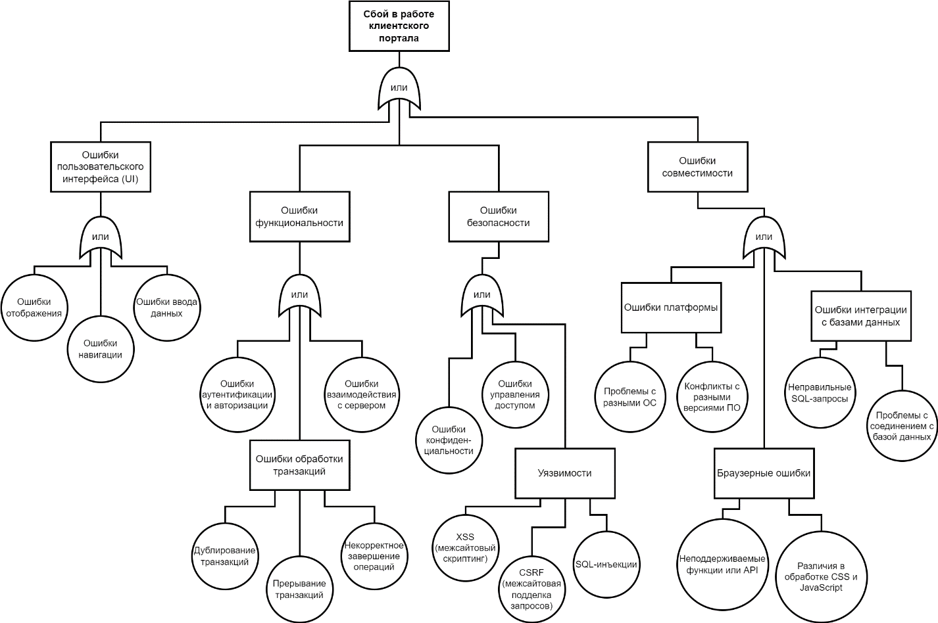

Рисунок 16 – Дерево отказов

На первом этапе анализа определяется главное событие, которое по сути является полным или частичным сбоем подсистемы. Назовём его «Сбой в работе клиентского портала».

На втором этапе определяются события, приводящие к отказу в работе системы. Предположим, что это следующие события:

1. ошибка пользовательского интерфейса (UI);
2. ошибки функциональности;
3. ошибки безопасности;
4. ошибки совместимости.

На третьем этапе определяются отношения между главным и выделенными во втором этапе событиями. В нашем случае это отношение «ИЛИ».

На последующих этапах каждому событию также определяются ряд событий, которые могли послужить причинами возникновения отказов.

## Анализ напряжённости трудового процесса пользователя

Анализ напряжённости трудового процесса пользователя в рамках информационной подсистемы для поддержки процессов дополнительного образования направлен на оценку уровня нагрузки и стресса, связанного с взаимодействием с клиентским порталом. Перечислим основные виды нагрузок, возникающих при использовании персонального компьютера:

1. Умственная нагрузка увеличивается из-за большого объема информации. Работа на компьютере требует решения сложных пространственных и логических задач, что требует развитого абстрактного мышления и навыков анализа. Занятия за компьютером характеризуются высокой плотностью, монотонностью и требуют значительного умственного напряжения и сосредоточенности.
2. Эмоциональная нагрузка вызвана высоким нервным напряжением из-за необходимости быстрого реагирования во время работы с компьютером. Кратковременная, но интенсивная концентрация вызывает утомление и эмоциональный стресс у пользователя клиентского портала.
3. Статическая нагрузка связана с вынужденной рабочей позой и неправильной организацией рабочего места. Длительное напряжение мышц плечевого пояса и позвоночника может привести к различного рода проблемам со спиной.
4. Зрительная нагрузка является наиболее значимой, так как многие пользователи компьютеров жалуются на проблемы со зрением.

Тут ещё возможно добавить таблицу с реальным анализом разных факторов и проставленной оценкой типа

## Разработка защитных и профилактических мероприятий

Разработка защитных и профилактических мероприятий направлена на обеспечение безопасного и комфортного взаимодействия пользователей с информационной подсистемой – клиентским порталом – поддержки процессов дополнительного образования.

При взаимодействии с клиентским порталом пользователь будет достаточно продолжительное время находится у монитора компьютера или ноутбука. Для того, чтобы не перенапрягать организм различными видами нагрузок, анализ которых был совершён в предыдущем пункте, следует придерживаться норм оптимального использования рабочего места.

Ниже представлена схема правильного положения человека за компьютером и последовательность действий, которая поможет его добиться (Рисунок 1).

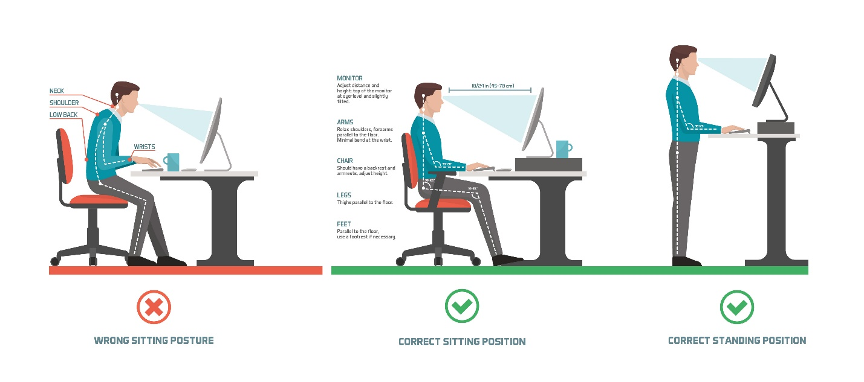

Рисунок 17 – Правильная позиция человека при работе за компьютером

Шаг 1: Стул

* Продвиньте бедра как можно дальше назад на стуле.
* Отрегулируйте высоту сиденья так, чтобы ваши ноги стояли на полу, а колени были на одном уровне или чуть ниже бедер.
* Настройте спинку стула, чтобы угол наклона был 100–110 градусов. Убедитесь, что ваша верхняя и нижняя части спины облокотились. При необходимости используйте надувные подушки или маленькие подушки.
* Отрегулируйте подлокотники так, чтобы ваши плечи были расслаблены. Если подлокотники мешают, удалите их.

Шаг 2: Клавиатура

* Разместите клавиатуру прямо перед собой. Определите, какой раздел клавиатуры вы используете чаще всего, и отрегулируйте её положение так, чтобы этот раздел был по центру относительно вашего тела.
* Отрегулируйте высоту клавиатуры так, чтобы ваши плечи были расслаблены, локти находились в слегка открытом положении, а запястья и руки были прямыми.

Шаг 3: Монитор

* Неправильное расположение экрана может привести к неудобным позам. Отрегулируйте его так, чтобы шея находилась в нейтральном, расслабленном положении, а линия глаз смотрела в верхнюю треть монитора.
* Монитор должен быть расположен на расстоянии вытянутой руки (50-60 см).

Шаг 4: Паузы и перерывы

* Делайте короткие перерывы на растяжку каждые 20–30 минут.
* Всегда старайтесь отойти от компьютера во время обеденных перерывов.
* Избегайте усталости глаз, периодически отдыхая и переориентируя взгляд. Отводите взгляд от монитора и фокусируйтесь на чем-то вдалеке.
* Используйте правильную осанку при работе. Двигайтесь как можно больше.

## Выводы

В пятой главе были рассмотрены ключевые аспекты безопасности человеко-машинного взаимодействия в информационной подсистеме для поддержки процессов дополнительного образования. Было разработано дерево отказов в работе клиентского портала и рассмотрены разные варианты сбоев системы. Был проведён анализ напряжённости труда пользователя при работе с системой и были предложены рекомендации по здоровому взаимодействию с компьютером, такие как поддержание правильной осанки и соблюдение оптимального расстояния до монитора и т. д.

ЗАКЛЮЧЕНИЕ

СПИСОК ИСПОЛЬЗОВАННЫХ ИСТОЧНИКОВ

ПРИЛОЖЕНИЕ А

using AdminModuleMVC.Models;

using Microsoft.AspNetCore.Mvc;

using System.Diagnostics;

namespace AdminModuleMVC.Controllers

{

public class HomeController : Controller

{

private readonly ILogger<HomeController> _logger;

public HomeController(ILogger<HomeController> logger)

{

_logger = logger;

}

public IActionResult Index()

{

return View();

}

public IActionResult Privacy()

{

return View();

}

[ResponseCache(Duration = 0, Location = ResponseCacheLocation.None, NoStore = true)]

public IActionResult Error()

{

return View(new ErrorViewModel { RequestId = Activity.Current?.Id ?? HttpContext.TraceIdentifier });

}

}

}

ПРИЛОЖЕНИЕ Б